CORPORACIÓN EDUCACIONAL MONTE ACONCAGUA

LICEO PARTICULAR MIXTO BÁSICA N°2

**LENGUAJE SÉPTIMO**

**HABILIDADES DE COMPRENSIÓN DE LECTURA.**

**NOMBRE**: ...........................................................................................**CURSO 7** año… **FECHA**………/……….....**2020**

**Apoyo PIE: Maribel Zamora**

-LEE EL TEXTO Y LUEGO CONTESTA LAS PREGUNTAS.

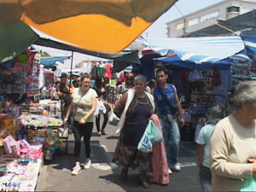**Una Feria Dominical**

1. Todos los domingos en la ciudad de Arica, se instala una importante feria conocida como la Feria Dominical. Se ubica a lo largo de la calle Chacabuco y es verdaderamente impresionante su extensión por cuadras. Si parece que nunca terminara. Comienza a funcionar desde muy temprano y permanece abierta prácticamente todo el día.
2. Esta feria reúne a todos los comerciantes establecidos de la zona, aunque también llegan los comerciantes ambulantes que sólo venden en esta feria.
3. En la ciudad de Arica existen varias ferias establecidas que funcionan en recintos cerrados como pequeñas ferias persas, aunque la más conocida es la feria de Las Palmeras o “Mall de Arica” como la llaman algunos Ariqueños. Los locatarios de estas ferias establecidas son los que participan mayoritariamente en la Feria Dominical de calle Chacabuco. Para poder instalarse deben pagar cada domingo una cuota de $2.500 pesos como permiso Municipal. Los que no tienen vehículo propio pagan un flete para transportar sus mercaderías desde el local permanente hasta la feria.
4. Si una persona viene a Arica sólo por el fin de semana y no alcanza a recorrer las ferias permanentes puede ir a la Feria Dominical, pues en ella encontrará lo mismo que se vende en el comercio establecido, y tal vez hasta lo halle más barato, pues hay más competencia.
5. Sin embargo, lo más interesante de esta feria es la convergencia de diversidad de productos con la artesanía. Efectivamente, un visitante podrá encontrar mucha ropa, artículos de cocina, artefactos electrónicos, juguetes y productos típicos como las aceitunas, pero también encontrará la artesanía de Parinacota, de Bolivia y Perú. Además, en el recorrido podrá observar los detalles que caracterizan la personalidad del Ariqueño, como su sonrisa, su saludo, sus palabras de buen recibimiento y su mirada profunda y **escrutadora** de la identidad del otro.
6. Una de las razones por las que se mantiene vigente esta feria, es el hecho de que se ha convertido en una tradición que da vida a la ciudad, un día en que todo parece dormir bajo el eterno sol nortino. Visitarla es un verdadero paseo cultural y una actividad mucho más entretenida que ir a las ferias permanentes durante la semana, pues tiene más chispa, es al aire libre y muy colorida. Para conocerla es conveniente seguir un plan del modo como lo hacen algunos turistas. Ellos se levantan muy temprano, asisten a misa en la Catedral de San Marcos o en alguna capilla cercana a su lugar de alojamiento y después se van a la feria para escudriñarla lentamente. Cuando dan las dos de la tarde hacen un alto para comer en algún lugar cercano y luego retoman su recorrido por la feria y continúan pausadamente su caminata para no perderse nada. Otras personas hacen un primer recorrido rápido para conocerla y seleccionar dónde comprar lo que les interesa y después hacen un segundo recorrido selectivo: van directamente a los lugares escogidos para realizar sus compras. Al final del día se toman un merecido descanso con la satisfacción de haber estado en uno de los lugares que representa el corazón de la ciudad.
7. **¿Cuál es la idea principal del texto?**
8. Si una persona viene a Arica sólo por el fin de semana y no alcanza a recorrer las ferias permanentes, puede ir a la feria Dominical, pues en ella encontrará lo mismo.
9. Esta feria reúne a todos los comerciantes establecidos de la zona, aunque también llegan los comerciantes ambulantes.
10. Todos los domingos en la ciudad de Arica se instala una importante feria conocida como la Feria Dominical.
11. En la ciudad de Arica existen varias ferias establecidas que funcionan en recintos cerrados como ferias persas, aunque la más conocida es la Feria las Palmeras.

**Recordar hechos y detalles**

**2. ¿De cuánto es la cuota que deben pagar los comerciantes para instalarse en la Feria Dominical?**

A.$2.500 pesos mensuales.

B.$3.500 pesos mensuales.

C.$2.500 pesos anuales.

D. $2.500 pesos cada domingo.

**Comprender la secuencia**

1. Los recuadros muestran el plan que siguen los turistas para recorrer la Feria Dominical

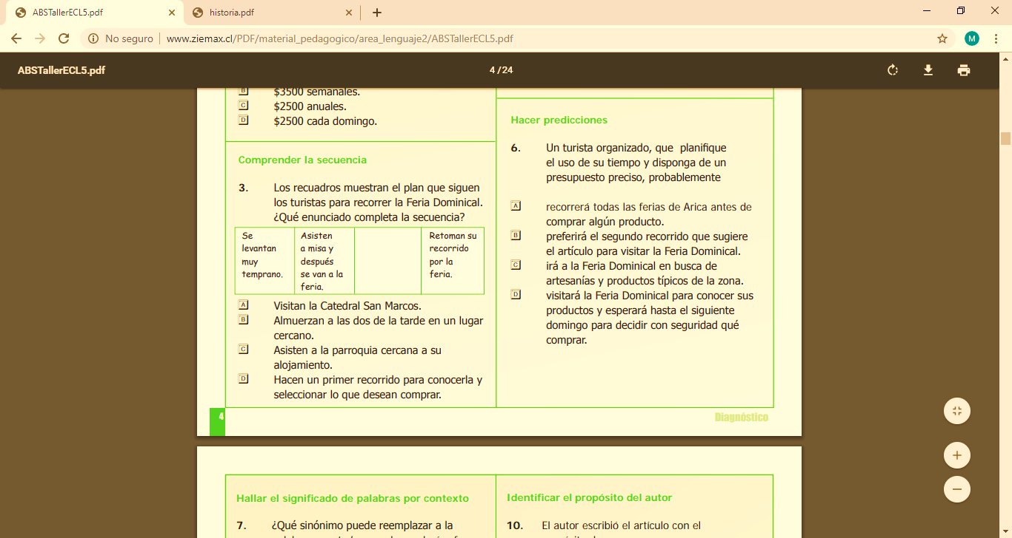¿Qué enunciado completa la secuencia?

1. Visitan la Catedral San Marcos.
2. Almuerzan a las dos de la tarde en un lugar cercano.
3. Asisten a la Parroquia cercana a su alojamiento.
4. Hacen un primer recorrido para conocerla y seleccionar lo que desean comprar.

**Hallar el significado de palabras por contexto**

1. ¿Qué sinónimo puede reemplazar a la palabra **escrutadora** usada en el párrafo cinco del artículo?
2. Curiosa.
3. Inquietante.
4. Inquisitiva.
5. Intrigante.

**Sacar conclusiones y hacer inferencias**

5. El texto plantea que en la Feria Dominical pueden hallarse productos más baratos por la mayor competencia.

Puede concluirse que:

1. Los comerciantes más organizados preferirán vender en la Feria Dominical que en las ferias establecidas.
2. Es más atractiva la Feria Dominical, porque pueden encontrarse todos los productos en un solo lugar.
3. La mayor competencia se produce, porque hay diversidad de locatarios de las distintas ferias establecidas.
4. El recorrido por la Feria Dominical demora más, porque son muchos más los comerciantes que ofrecen sus productos en ella.

**Distinguir entre hecho y opinión**

6. ¿Cuál de los enunciados muestra una opinión?

A. La Feria Dominical se ubica a lo largo de la calle Chacabuco y es verdaderamente impresionante su extensión por cuadras.

B. Esta feria reúne a todos los comerciantes establecidos de la zona, aunque también llegan los comerciantes ambulantes.

C. Los locatarios de estas ferias establecidas son los que participan mayoritariamente en la Feria Dominical de la calle Chacabuco.

D. Un visitante podrá encontrar mucha ropa, artículos de cocina, artefactos electrónicos, juguetes y productos típicos como las aceitunas.

**Interpretar lenguaje figurado**

7. La expresión que representa el corazón de la ciudad quiere decir que:

A. La Feria Dominical es el centro turístico más importante de Arica.

B. Un lugar que refleja la idiosincrasia de los Ariqueños.

C. Un atractivo emocionante y divertido.

D. Un lugar donde todos se sensibilizan.